

**TISKOVÁ ZPRÁVA** V Praze dne 29. 6. 2016

# O pohár BB C CUP se utkali nájemci BB Centra

**PASSERINVEST GROUP, developer areálu BB Centrum na Praze 4, uspořádal již 16. ročník fotbalového turnaje mezi nájemci o pohár BB C Cup. Vítězný pohár letos předali fotbalové legendy Antonín Panenka a Karol Dobiaš týmu společnosti MARS. Nejlepším střelcem turnaje se stal Petr Janovský ze společnosti Microsoft.**

PASSERINVEST GROUP, přední česká investiční a developerská společnost, se věnuje péči o své nájemce nejen na profesionální úrovni, ale připravuje pro ně i různá neformální setkání třeba právě na fotbalovém hřišti.

Na tradičním turnaji se mezi sebou utkaly týmy společností MARS, Microsoft, MONETA Money Bank (dříve GE Money Bank), Balance Club Brumlovka, PASSERINVEST GROUP, D. A. S, O2 Czech Republic a Savencia Fromage & Dairy Czech Republic. Vítězem a držitelem putovního poháru   
BB C CUP se stal tým firmy MARS, na druhém místě se umístil tým Microsoftu a na třetím místě tým společnosti MONETA Money Bank (dříve GE Money Bank). Nejvíce gólů v turnaji nastřílel Petr Janovský ze společnosti Microsoft a titul nejsympatičtější hráč/hráčka získala Nikola Kubalová ze společnosti PASSERINVEST GROUP.

BB Centrum žije fotbalem i na sociálních sítích. V rámci největšího fotbalového svátku EURO 2016 uspořádalo na svých facebookových stránkách – [http://www.facebook.com/BBCentrum](https://cs-cz.facebook.com/pages/BB-Centrum/730141167045202) – fotografickou soutěž „FANDÍME FOTBALU“. Až do 10. 7. mohou soutěžící zaslat prostřednictvím zprávy nebo komentáře svou fotografii s fotbalovou tématikou. Patrony soutěže jsou Antonín Panenka a Karol Dobiaš.

BB Centrum je jedním z největších a nejúspěšnějších developerských projektů v České republice. Není to však jen administrativní centrum. BB Centrum tvoří multifunkční komplex s veškerou občanskou vybaveností, nabízí pracovní příležitosti i možnost bydlení, příležitosti pro relaxace, vzdělání, ale i kulturního vyžití. V letošním roce se v areálu BB Centra uskutečnil např. Dětský den, koncert skupiny Olympic a Brouci Band - The Beatles Revival a koncem srpna zde bude na několik dní zastávka Kinobusu.

Novinky a aktuální informace o dění v BB Centru naleznete na [http://www.facebook.com/BBCentrum](https://cs-cz.facebook.com/pages/BB-Centrum/730141167045202)

Více fotografií a video z BB C CUPU naleznete na [facebookových stránkách](https://cs-cz.facebook.com/pages/BB-Centrum/730141167045202) BB Centra.

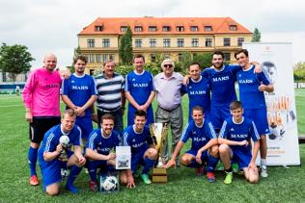

Vítězný tým MARS s fotbalovými legendami Antonínem Panenkou a Karolem Dobiašem

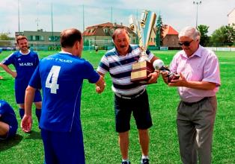

Tým společnosti MARS přebírá putovní pohár od Antonína Panenky a pohár za 1. místo

v turnaji BB C Cup 2016 od Karola Dobiaše

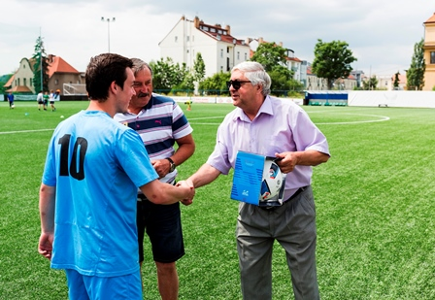

Zleva: nejlepší střelec turnaje Petr Janovský, Microsoft, Antonín Panenka, Karol Dobiaš

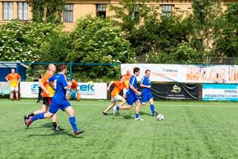

Momentka z utkání týmů PASSERINVEST GROUP a MARS

Více informací a fotografie v tiskové kvalitě Vám poskytne:

Kristýna Samková**,** Marketing manager

**PASSERINVEST GROUP, a.s.**

Tel.: (+420) 221 582 111, fax: (+420) 222 515 521

Mobil: (+420) 602 186 708

E-mail: [Kristyna.Samkova@Passerinvest.cz](mailto:Kristyna.Samkova@Passerinvest.cz)

www.passerinvest.cz, [www.bbcentrum.cz](http://www.bbcentrum.cz)

Marcela Štefcová

**Crest Communications a.s.**

Tel.: (+420) 222 927 125

Mobil: (+420) 731 613 669

E-mail: marcela.stefcova@crestcom.cz

**O developerovi**

**PASSERINVEST GROUP**, a. s., je ryze česká developerská společnost, jejíž jméno je spojováno zejména s realizací multifunkčního areálu **BB Centrum** v Praze 4 – Michli. Tímto, svého druhu nejúspěšnějším a nejrozsáhlejším českým projektem, si společnost založená roku 1991 Radimem Passerem vybudovala velmi dobré jméno jak na domácí, tak mezinárodní úrovni. Zásluhu na tom má nejenom kvalita realizovaných projektů a vysoká úroveň poskytovaných služeb, ale i smysl pro fair-play, vstřícný vztah k nájemcům-uživatelům budov a zodpovědnost vůči společnosti i životnímu prostředí. Ve svém portfoliu má **PASSERINVEST GROUP** další zajímavé developerské projekty.